Приложение 20

**Типовая технологическая схема**

**Предоставления муниципальной услуги «Раздел, объединение земельных участков, находящихся в муниципальной собственности или государственная собственность на которые не разграничена»**

**Раздел 1. «Общие сведения о государственной (муниципальной) услуге»**

|  |  |  |
| --- | --- | --- |
| **№** | **Параметр** | **Значение параметра/состояние** |
| 1 | 2 | 3 |
| 1 | Наименование органа, предоставляющего услугу | Администрация Нижнекисляйского городского поселения Бутурлиновского муниципального района Воронежской области |
| 2 | Номер услуги в федеральном реестре |  |
| 3 | Полное наименование услуги | «Раздел, объединение земельных участков, находящихся в муниципальной собственности или государственная собственность на которые не разграничена» |
| 4 | Краткое наименование услуги | нет |
| 5 | Административные регламент предоставления государственной услуги | Утвержден постановлением администрации Нижнекисляйского городского поселения Бутурлиновского муниципального района Воронежской области от 20.09.2016 № 184 «Об утверждении административного регламента администрации Нижнекисляйского городского поселения Бутурлиновского муниципального района Воронежской области по предоставлению муниципальной услуги «Раздел, объединение земельных участков, находящихся в муниципальной собственности и (или) государственная собственность на которые не разграничена»» (в редакции постановлений от 12.05.2023 г. №99, от 15.09.2023 г. № 182) |
| 6 | Перечень «подуслуг» | нет |
| 7 | Способы оценки качества предоставления государственной услуги | - терминальные устройства МФЦ; |
| - Единый портал государственных услуг; |
| - Портал государственных и муниципальных услуг Воронежской области |

**Раздел 2. «Общие сведения об услуге»**

|  |  |
| --- | --- |
| **1** | **Наименование услуги** |
|  | «Раздел, объединение земельных участков, находящихся в муниципальной собственности или государственная собственность на которые не разграничена» |
| **2** | **Срок предоставления в зависимости от условий** |
| **2.1** | **При подаче заявления по месту жительства (месту нахождения юр. лица)** |
|  | 14 календарных дней |
| **2.2** | **При подаче заявления не по месту жительства (по месту обращения)** |
|  | 14 календарных дней |
| **3** | **Основания отказа в приёме документов** |
|  | Основанием для отказа в предоставлении муниципальной услуги является следующее:  - к заявлению не приложены документы, указанные в пункте 2.6.1 настоящего Административного регламента;  - земельный участок не является собственностью Нижнекисляйского городского поселения Бутурлиновского муниципального района Воронежской области или не относится к земельным участкам, государственная собственность на которые не разграничена, расположенными на территории Нижнекисляйского городского поселения Бутурлиновского муниципального района Воронежской области;  - заявление об объединении земельных участков (утверждении схемы расположения земельных участков в целях их объединения) подано в отношении земельных участков, предоставленных на праве постоянного (бессрочного) пользования, праве пожизненного наследуемого владения или праве безвозмездного пользования разным лицам;  - наличие противоречий между заявленными и уже зарегистрированными правами;  - несоответствие схемы расположения земельного участка ее форме, формату или требованиям к ее подготовке, которые установлены в соответствии с пунктом 12 статьи 11.10 Земельного кодекса Российской Федерации;  - полное или частичное совпадение местоположения земельного участка, образование которого предусмотрено схемой его расположения, с местоположением земельного участка, образуемого в соответствии с ранее принятым решением об утверждении схемы расположения земельного участка, срок действия которого не истек;  - разработка схемы расположения земельного участка с нарушением предусмотренных статьей 11.9 Земельного кодекса Российской Федерации требований к образуемым земельным участкам;  - несоответствие схемы расположения земельного участка утвержденному проекту планировки территории, землеустроительной документации, положению об особо охраняемой природной территории;  - расположение земельного участка, образование которого предусмотрено схемой расположения земельного участка, в границах территории, для которой утвержден проект межевания территории за исключением случаев, установленных федеральными законами;  - разработка схемы расположения земельного участка, образование которого допускается исключительно в соответствии с утвержденным проектом межевания территории. |
| **4** | **Основания отказа в предоставлении услуги** |
|  | - к заявлению не приложены документы, указанные в пункте 2.6.1 настоящего Административного регламента;  - земельный участок не является собственностью Нижнекисляйского городского поселения Бутурлиновского муниципального района Воронежской области или не относится к земельным участкам, государственная собственность на которые не разграничена, расположенными на территории Нижнекисляйского городского поселения Бутурлиновского муниципального района Воронежской области;  - заявление об объединении земельных участков (утверждении схемы расположения земельных участков в целях их объединения) подано в отношении земельных участков, предоставленных на праве постоянного (бессрочного) пользования, праве пожизненного наследуемого владения или праве безвозмездного пользования разным лицам;  - наличие противоречий между заявленными и уже зарегистрированными правами;  - несоответствие схемы расположения земельного участка ее форме, формату или требованиям к ее подготовке, которые установлены в соответствии с [пунктом 12 статьи 11.10](consultantplus://offline/ref=DCD6E3F413E1C8F27A6A7C074DB075B03D2954FEC60A35525B037F71E4757BEBDBD6BB86F93DF1H) Земельного кодекса Российской Федерации;  - полное или частичное совпадение местоположения земельного участка, образование которого предусмотрено схемой его расположения, с местоположением земельного участка, образуемого в соответствии с ранее принятым решением об утверждении схемы расположения земельного участка, срок действия которого не истек;  - разработка схемы расположения земельного участка с нарушением предусмотренных [статьей 11.9](consultantplus://offline/ref=DCD6E3F413E1C8F27A6A7C074DB075B03D2954FEC60A35525B037F71E4757BEBDBD6BB84F93DF4H) Земельного кодекса Российской Федерации требований к образуемым земельным участкам;  - несоответствие схемы расположения земельного участка утвержденному проекту планировки территории, землеустроительной документации, положению об особо охраняемой природной территории;  - расположение земельного участка, образование которого предусмотрено схемой расположения земельного участка, в границах территории, для которой утвержден проект межевания территории. |
| **5** | **Основания приостановления предоставления услуги** |
|  | Не предусмотрено |
| **6** | **Срок приостановления предоставления услуги** |
|  | нет |
| **7** | **Плата за предоставление услуги** |
| **7.1** | **Наличие платы (государственной пошлины)** |
|  | нет |
| **7.2** | **Реквизиты НПА, являющегося основанием для взимания платы (государственной пошлины)** |
|  | - |
| **7.3** | **КБК для взимания платы (государственной пошлины), в том числе для МФЦ** |
|  | - |
| **8** | **Способ обращения за получением услуги** |
|  | - администрация Нижнекисляйского городского поселения Бутурлиновского муниципального района Воронежской области;  - филиал автономного учреждения Воронежской области «Многофункциональный центр предоставления государственных и муниципальных услуг» в г. Бутурлиновка (соглашение о взаимодействии от 02.07.2021г.);  - Единый портал государственных и муниципальных услуг(www.gosuslugi.ru);  - Портал государственных и муниципальных услуг Воронежской области (www.pgu.govvr.ru). |
| **9** | **Способ получения результата услуги** |
|  | - в администрации Нижнекисляйского городского поселения Бутурлиновского муниципального района Воронежской области на бумажном носителе;  - в филиале автономного учреждения Воронежской области «Многофункциональный центр предоставления государственных и муниципальных услуг» в г. Бутурлиновка на бумажном носителе; - в личный кабинет Заявителя на ЕПГУ; - посредством РПГУ; - заказным письмом с уведомлением о вручении через почтовую связь. |

**Раздел 3. «Сведения о заявителях услуги»**

|  |  |
| --- | --- |
| **1** | **Категории лиц, имеющих право на получение «услуги»** |
|  | Заявителями являются физические и юридические лица - правообладатели земельных участков либо их представители, действующие в силу закона или на основании договора, доверенности (далее - заявитель, заявители). |
| **2** | **Документ, подтверждающий правомочие заявителя соответствующей категории на получение «услуги»** |
|  | - копия документа, удостоверяющего личность заявителя (заявителей), являющегося физическим лицом, либо личность представителя физического или юридического лица;  - копия документа, удостоверяющего права (полномочия) представителя заявителя, если с заявлением обращается представитель заявителя (заявителей);  - к заявлениям юридических лиц, указанных в пункте 2 статьи 39.9 Земельного кодекса Российской Федерации, и государственных и муниципальных предприятий должен быть приложен документ, подтверждающий согласие органа, создавшего соответствующее юридическое лицо, или иного действующего от имени учредителя органа на отказ от права постоянного (бессрочного) пользования земельным участком. |
| **3** | **Установленные требования к документу, подтверждающему правомочие заявителя соответствующей категории на получение «услуги»** |
|  | Копии документов заверенные надлежащим образом |
| **4** | **Наличие возможности подачи заявления на предоставление «услуги» представителями заявителя** |
|  | да |
| **5** | **Исчерпывающий перечень лиц, имеющих право на подачу заявления от имени заявителя** |
|  | нет |
| **6** | **Наименование документа, подтверждающего право подачи заявления от имени заявителя** |
|  | Документы, подтверждающие полномочия представителя, в случае подачи заявления представителем заявителя |
| **7** | **Установленные требования к документу, подтверждающему право подачи заявления от имени заявителя** |
|  | В соответствии с требованиями ГК РФ |

**Раздел 4. «Документы, предоставляемые заявителем для получения «услуги»**

|  |  |  |  |  |  |  |  |
| --- | --- | --- | --- | --- | --- | --- | --- |
| **№ п/п** | **Категория документа** | **Наименование документов, которые представляет заявитель для получения «подуслуги»** | **Количество необходимых экземпляров документа с указанием *подлинник/копия*** | **Документ, предоставляемый по условию** | **Установленные требования**  **к документу** | **Форма (шаблон) документа** | **Образец документа/заполнения документа** |
| **1** | **2** | **3** | **4** | **5** | **6** | **7** | **8** |
| **Наименование «подуслуги» 1: Утверждение схемы расположения земельного участка или земельных участков на кадастровом плане территории в связи с их разделом** | | | | | | | |
| 1. | заявление | заявление об утверждении схемы расположения земельного участка  на кадастровом плане территории с целью его раздела | 1 экз., подлинник | нет | по утвержденной административным регламентом форме | Приложение 1 | Приложение 2 |
| 2. | документ, удостоверяющий личность | документ, удостоверяющий личность | 1 экз., копия | - | - | - | - |
| 3. | копия документа, удостоверяющего права (полномочия) представителя | копия документа, удостоверяющего права (полномочия) представителя заявителя | 1 экз., подлинник | в случае обращения представителя заявителя (заявителей) | - | - | - |
| 4. | схема расположения земельного участка | схема расположения земельного участка или земельных участков на кадастровом плане территории, которые предлагается образовать и (или) изменить | 1 экз., подлинник | при отсутствии утвержденного проекта межевания территории | - | - | - |
| 5. | правоустанавливающий документ | правоустанавливающие и (или) правоудостоверяющие документы на исходный земельный участок, если права на него не зарегистрированы в Едином государственном реестре недвижимости | 1 экз., копия | - | - | - | - |
| **Наименование «подуслуги» 2: Утверждение схемы расположения земельного участка или земельных участков на кадастровом плане территории в связи с их объединением** | | | | | | | |
| 1. | заявление | заявление об утверждении схемы расположения земельного участка  на кадастровом плане территории при объединении | 1 экз., подлинник | нет | по утвержденной административным регламентом форме | Приложение 3 | Приложение 4 |
| 2. | документ, удостоверяющий личность | документ, удостоверяющий личность | 1 экз., копия | - | - | - | - |
| 3. | копия документа, удостоверяющего права (полномочия) представителя | копия документа, удостоверяющего права (полномочия) представителя заявителя | 1 экз., подлинник | в случае обращения представителя заявителя (заявителей) | - | - | - |
| 4. | схема расположения земельного участка | схема расположения земельного участка или земельных участков на кадастровом плане территории, которые предлагается образовать и (или) изменить | 1 экз., подлинник | при отсутствии утвержденного проекта межевания территории | - | - | - |
| 5. | правоустанавливающий документ | правоустанавливающие и (или) правоудостоверяющие документы на исходный земельный участок, если права на него не зарегистрированы в Едином государственном реестре недвижимости | 1 экз., копия | - | - | - | - |

**Раздел 5. «Документы и сведения, получаемые посредством межведомственного информационного взаимодействия»**

|  |  |  |  |  |  |  |  |  |
| --- | --- | --- | --- | --- | --- | --- | --- | --- |
| **Реквизиты актуальной технологической карты межведомственного взаимодействия** | **Наименование запрашиваемого документа (сведения)** | **Перечень и состав сведений, запрашиваемых в рамках межведомственного информационного взаимодействия** | **Наименование органа, направляю щегомежведомственный запрос** | **Наименование органа, в адрес которого направляется межведомственный запрос** | **SID электронного сервиса** | **Срок осуществления межведомственного информационного взаимодействия** | **Форма (шаблон) межведомственного запроса** | **Образец заполнения формы межведомственного запроса** |
| **1** | **2** | **3** | **4** | **5** | **6** | **7** | **8** | **9** |
| **Наименование «подуслуги» 1: Утверждение схемы расположения земельного участка или земельных участков на кадастровом плане территории**  **в связи с их разделом** | | | | | | | | |
| - | кадастровый паспорт земельного участка | - кадастровый номер земельного участка;  - адрес земельного участка;  - площадь земельного участка | администрация Бутурлиновского муниципального района | Росреестр/ Кадастровая палата |  | 6 рабочих дней (направление запроса – 1 рабочий день, получение ответа на запрос – 5 рабочих дней) | - | Приложение 5 |
| выписка из Единого государственного реестра недвижимости о правах на преобразуемый земельный участок (земельные участки) | - кадастровый номер объекта недвижимости;  - ОКАТО;  - район, город, населенный пункт, улица, дом, корпус, строение, квартира | администрация Бутурлиновского муниципального района | Росреестр |  | 6 рабочих дней (направление запроса – 1 рабочий день, получение ответа на запрос – 5 рабочих дней) | - | Приложение 6 |
| выписка из Единого государственного реестра юридических лиц | - ИНН;  - ОГРН | администрация Бутурлиновского муниципального района | ФНС России |  | 6 рабочих дня (направление запроса – 1 рабочий день, получение ответа на запрос – 5 рабочих дня) | - | Приложение 7 |
| выписка из Единого государственного реестра индивидуальных предпринимателей | - ИНН;  - ОГРНИП | администрация Бутурлиновского муниципального района | ФНС России |  | 6 рабочих дня (направление запроса – 1 рабочий день, получение ответа на запрос – 5 рабочий день) | - | Приложение 8 |
| информационное сообщение о возможности (невозможности) утверждения схемы расположения земельного участка или земельных участков, находящихся в муниципальной собственности, на кадастровом плане территории | - наименование заявителя;  - адрес земельного участка | администрация Бутурлиновского муниципального района | администрация Бутурлиновского муниципального района |  | 6 рабочих дней (направление запроса – 1 рабочий день, получение ответа на запрос – 5 рабочих дней) | - | - |
| **Наименование «подуслуги» 2: Утверждение схемы расположения земельного участка или земельных участков на кадастровом плане территории**  **в связи с их объединением** | | | | | | | | |
| - | кадастровый паспорт земельного участка | - кадастровый номер земельного участка;  - адрес земельного участка;  - площадь земельного участка | администрация Бутурлиновского муниципального района | Росреестр/ Кадастровая палата |  | 6 рабочих дней (направление запроса – 1 рабочий день, получение ответа на запрос – 5 рабочих дней) | - | Приложение 5 |
| выписка из Единого государственного реестра недвижимости о правах на преобразуемый земельный участок (земельные участки) | - кадастровый номер объекта недвижимости;  - ОКАТО;  - район, город, населенный пункт, улица, дом, корпус, строение, квартира | администрация Бутурлиновского муниципального района | Росреестр |  | 6 рабочих дней (направление запроса – 1 рабочий день, получение ответа на запрос – 5 рабочих дней) | - | Приложение 6 |
| выписка из Единого государственного реестра юридических лиц | - ИНН;  - ОГРН | администрация Бутурлиновского муниципального района | ФНС России |  | 6 рабочих дня (направление запроса – 1 рабочий день, получение ответа на запрос – 5 рабочих дня) | - | Приложение 7 |
| выписка из Единого государственного реестра индивидуальных предпринимателей | - ИНН;  - ОГРНИП | администрация Бутурлиновского муниципального района | ФНС России |  | 6 рабочих дня (направление запроса – 1 рабочий день, получение ответа на запрос – 5 рабочий день) | - | Приложение 8 |
| информационное сообщение о возможности (невозможности) утверждения схемы расположения земельного участка или земельных участков, находящихся в муниципальной собственности, на кадастровом плане территории | - наименование заявителя;  - адрес земельного участка | администрация Бутурлиновского муниципального района | администрация Бутурлиновского муниципального района |  | 6 рабочих дней (направление запроса – 1 рабочий день, получение ответа на запрос – 5 рабочих дней) | - | - |

**Раздел 6. «Результат «услуги»**

|  |  |  |  |  |  |  |  |  |
| --- | --- | --- | --- | --- | --- | --- | --- | --- |
| **№ п/п** | **Документ/документы, являющиеся результатом «подуслуги»** | **Требования к документу/документам, являющимся результатом «подуслуги»** | **Характеристика результата (положительный/**  **отрицательный)** | **Форма документа/ документов, являющимся результатом «подуслуги»** | **Образец документа/ документов, являющихся результатом «подуслуги»** | **Способ получения результата** | **Срок хранения невостребованных заявителем результатов** | |
| **в органе** | **в МФЦ** |
| **1** | **2** | **3** | **4** | **5** | **6** | **7** | **8** | **9** |
| **Наименование «подуслуги» 1: Утверждение схемы расположения земельного участка или земельных участков на кадастровом плане территории**  **в связи с их разделом** | | | | | | | | |
| 1. | Постановление администрации об утверждении схемы расположения земельного участка или земельных участков, находящихся в муниципальной собственности, на кадастровом плане территории | - | положительный |  |  | - в органе на бумажном носителе;  - заказным письмом с уведомлением о вручении;  - в МФЦ на бумажном носителе, полученном из органа;  - через личный кабинет Портала Воронежской области в виде электронного документа | - | 30 календарных дней (после чего возвращаются в орган) |
| 2. | Постановление администрации об отказе в утверждении схемы расположения земельного участка или земельных участков, находящихся в муниципальной собственности, на кадастровом плане территории | - | отрицательный |  |  | - в органе на бумажном носителе;  - заказным письмом с уведомлением о вручении;  - в МФЦ на бумажном носителе, полученном из органа;  - через личный кабинет Портала Воронежской области в виде электронного документа | - | 30 календарных дней (после чего возвращаются в орган) |
| **Наименование «подуслуги» 2: Утверждение схемы расположения земельного участка или земельных участков на кадастровом плане территории**  **в связи с их объединением** | | | | | | | | |
| 1. | Постановление администрации об утверждении схемы расположения земельного участка или земельных участков, находящихся в муниципальной собственности, на кадастровом плане территории | - | положительный |  |  | - в органе на бумажном носителе;  - заказным письмом с уведомлением о вручении;  - в МФЦ на бумажном носителе, полученном из органа;  - через личный кабинет Портала Воронежской области в виде электронного документа | - | 30 календарных дней (после чего возвращаются в орган) |
| 2. | Постановление администрации об отказе в утверждении схемы расположения земельного участка или земельных участков, находящихся в муниципальной собственности, на кадастровом плане территории | - | отрицательный |  |  | - в органе на бумажном носителе;  - заказным письмом с уведомлением о вручении;  - в МФЦ на бумажном носителе, полученном из органа;  - через личный кабинет Портала Воронежской области в виде электронного документа | - | 30 календарных дней (после чего возвращаются в орган) |

**Раздел 7. «Технологические процессы предоставления «услуги»**

|  |  |  |  |  |  |  |
| --- | --- | --- | --- | --- | --- | --- |
| **№ п/п** | **Наименование процедуры процесса** | **Особенности исполнения процедуры процесса** | **Сроки исполнения процедуры (процесса)** | **Исполнитель процедуры процесса** | **Ресурсы, необходимые для выполнения процедуры процесса** | **Формы документов, необходимые для выполнения процедуры процесса** |
| **1** | **2** | **3** | **4** | **5** | **6** | **7** |
| **Наименование «подуслуги» 1: Утверждение схемы расположения земельного участка или земельных участков на кадастровом плане территории в связи с их разделом** | | | | | | |
| **Наименование административной процедуры 1: Прием и регистрация заявления и прилагаемых к нему документов** | | | | | | |
| 1. | Прием и регистрация заявления и прилагаемых  к нему документов | К заявлению должны быть приложены документы, указанные в пункте 2.6.1 Административного регламента.  При личном обращении заявителя или уполномоченного представителя в управление либо в МФЦ специалист, ответственный за прием документов:  - устанавливает предмет обращения, проверяет документ, удостоверяющий личность заявителя;  - проверяет полномочия заявителя, в том числе полномочия представителя гражданина действовать от его имени;  - проверяет заявление на соответствие установленным требованиям;  - проверяет соответствие представленных документов следующим требованиям: документы в установленных законодательством случаях нотариально удостоверены, скреплены печатями, имеют надлежащие подписи определенных законодательством должностных лиц; в документах нет подчисток, приписок, зачеркнутых слов и иных неоговоренных исправлений; документы не имеют серьезных повреждений, наличие которых не позволяет однозначно истолковать их содержание;  - регистрирует заявление с прилагаемым комплектом документов;  - выдает расписку в получении документов по установленной форме (приложение N 6 к Административному регламенту) с указанием перечня документов и даты их получения, а также с указанием перечня документов, которые будут получены по межведомственным запросам.  В случае направления заявителем заявления посредством почтового отправления к заявлению о предоставлении муниципальной услуги прилагаются копии документов, удостоверенные в установленном законом порядке; подлинники документов не направляются.  В случае отсутствия оснований, указанных в подразделе 2.7 Административного регламента, специалист, уполномоченный на прием документов, регистрирует заявление с прилагаемым комплектом документов и направляет заявителю по указанному в заявлении адресу расписку в получении документов с указанием входящего регистрационного номера заявления и даты получения управлением заявления и документов.  В случае наличия оснований, указанных в подразделе 2.7 Административного регламента, специалист, уполномоченный на прием документов, направляет заявителю уведомление об отказе в приеме заявления и документов, необходимых для предоставления муниципальной услуги, с указанием причины отказа, возвращает документы. Срок возврата документов - 3 рабочих дня со дня регистрации поступившего заявления.  При поступлении заявления и комплекта документов в электронном виде документы распечатываются на бумажном носителе, и в дальнейшем работа с ними ведется в установленном порядке.  Получение заявления и прилагаемых к нему документов подтверждается путем направления заявителю уведомления (в виде текстового сообщения), содержащего входящий регистрационный номер заявления, дату регистрации заявления и прилагаемых к нему документов, а также перечень наименований файлов, представленных в форме электронных документов, с указанием их объема.  Уведомление о получении заявления в форме электронного документа направляется заявителю не позднее рабочего дня, следующего за днем поступления заявления в управление, с использованием сервисов Единого портала государственных и муниципальных услуг (функций) и (или) Портала Воронежской области.  При наличии оснований, указанных в подразделе 2.7 настоящего Административного регламента, специалист направляет заявителю уведомление об отказе в приеме документов, необходимых для предоставления муниципальной услуги, с указанием причин отказа в форме текстового сообщения с использованием сервисов Единого портала государственных и муниципальных услуг (функций) и (или) Портала Воронежской области. Срок направления уведомления об отказе в приеме документов - не позднее рабочего дня, следующего за днем поступления заявления в управление.  В случае обращения заявителя за предоставлением муниципальной услуги через МФЦ зарегистрированное заявление передается с сопроводительным письмом в порядке и сроки, установленные заключенным соглашением о взаимодействии.  При наличии оснований, указанных в подразделе 2.7 Административного регламента, специалист, ответственный за прием документов, уведомляет заявителя о наличии препятствий к принятию документов, возвращает документы, объясняет заявителю содержание выявленных недостатков в представленных документах и предлагает принять меры по их устранению. | 1 календарный день | Специалист, ответственный за прием документов | - формы заявлений;  формы расписок в получении документов;  - МФУ (для копирования и сканирования документов);  - подключение к Системе обработки электронных форм (интегрированная с Порталом Воронежской области) | - форма заявления (приложение 1);  - образец заявления (приложение 2);  - форма расписки (приложение 9);  - образец расписки (приложение 10) |
| **Наименование административной процедуры 2: Рассмотрение представленных документов, осуществление межведомственного взаимодействия** | | | | | | |
| 1. | Рассмотрение  заявления и прилагаемых документов | Специалист:  - проводит проверку заявления и прилагаемых документов на соответствие требованиям, установленным пунктом 2.6.1 административного регламента или разделом 4 ТС;  - устанавливает принадлежность испрашиваемого земельного участка к собственности муниципального образования городской округ город Воронеж | 7 календарных дней | Специалист, ответственный за предоставление муниципальной услуги | - | - |
| 2. | Осуществление межведомственного информационного взаимодействия | Направление межведомственных запросов в органы, указанные в пункте 2.6.2 административного регламента или в разделе 5 ТС. | Специалист, ответственный за предоставление муниципальной услуги | - доступ к системе межведомственного электронного взаимодействия (СГИО);  - техническое оборудование к СГИО;  - ключ и сертификат ключа электронной подписи | - образцы межведомственных запросов (приложения 5, 6, 7, 8) |
| 3. | Проверка полученных сведений в рамках межведомственного взаимодействия | По результатам полученных сведений (документов) специалист осуществляет проверку документов, представленных заявителем. | Специалист, ответственный за предоставление муниципальной услуги | - доступ к системе межведомственного электронного взаимодействия (СГИО);  - техническое оборудование к СГИО;  - ключ и сертификат ключа электронной подписи;  - наличие электронной почты |  |
| **Наименование административной процедуры 3: Подготовка результата предоставления муниципальной услуги** | | | | | | |
| 1. | Подготовка результата предоставления муниципальной услуги | 1. В случае если раздел, объединение земельных участков осуществляется в соответствии со схемой расположения земельного участка или земельных участков, находящихся в муниципальной собственности, на кадастровом плане территории, специалист отдела в течение одного рабочего дня направляет в управление главного архитектора с сопроводительным письмом схему расположения земельного участка, предоставленную заявителем, для целей ее рассмотрения и подготовки проекта постановления администрации городского округа город Воронеж об утверждении указанной схемы или подготовки информационного сообщения о невозможности ее утверждения.  В случае отсутствия оснований для отказа в утверждении схемы расположения земельного участка или земельных участков на кадастровом плане территории, предусмотренных [пунктом 2.8](consultantplus://offline/ref=167761459397DFD98438AD815F9D1647F44B4E3AB4EF432956443A0DBA10613246A26F1317F0634AE3218CMBlBJ) административного регламента или разделом 2 ТС, управление главного архитектора готовит проект постановления администрации городского округа город Воронеж об утверждении схемы расположения земельного участка или земельных участков на кадастровом плане территории и направляет подготовленный проект постановления в управление для осуществления дальнейшего визирования соответствующим должностным лицам администрации городского округа город Воронеж.  2. При наличии оснований, предусмотренных [пунктом 2.8](consultantplus://offline/ref=167761459397DFD98438AD815F9D1647F44B4E3AB4EF432956443A0DBA10613246A26F1317F0634AE3218CMBlBJ) административного регламента или разделом 2 ТС, для отказа в утверждении схемы расположения земельного участка или земельных участков, находящихся в муниципальной собственности, на кадастровом плане территории управление главного архитектора направляет информационное сообщение в управление.  На основании полученного информационного сообщения специалист отдела в течение одного рабочего дня готовит проект постановления администрации городского округа город Воронеж об отказе в утверждении схемы расположения земельного участка или земельных участков на кадастровом плане территории и направляет подготовленный проект постановления для визирования соответствующим должностным лицам администрации городского округа город Воронеж. | 22 календарных дня | Специалист, ответственный за предоставление муниципальной услуги | - |  |
| **Наименование административной процедуры 4: Направление (выдача) заявителю результатов предоставления услуги** | | | | | | |
| 1. | Направление (выдача) заявителю результатов предоставления услуги | Результат предоставления муниципальной услуги может быть направлен (выдан) заявителю по его желанию одним из следующих способов:  - заказным письмом с уведомлением о вручении;  - лично заявителю (или уполномоченному им надлежащим образом представителю) непосредственно по месту подачи заявления;  - в электронном виде в личный кабинет заявителя на Едином портале государственных и муниципальных услуг (функций) и (или) Портале Воронежской области. | 3 календарных дня | Специалист, ответственный за предоставление муниципальной услуги | - |  |
| **Наименование «подуслуги» 2: Утверждение схемы расположения земельного участка или земельных участков на кадастровом плане территории в связи с их объединением** | | | | | | |
| **Наименование административной процедуры 1: Прием и регистрация заявления и прилагаемых к нему документов** | | | | | | |
| 1. | Прием и регистрация заявления и прилагаемых  к нему документов | К заявлению должны быть приложены документы, указанные в пункте 2.6.1 Административного регламента.  При личном обращении заявителя или уполномоченного представителя в управление либо в МФЦ специалист, ответственный за прием документов:  - устанавливает предмет обращения, проверяет документ, удостоверяющий личность заявителя;  - проверяет полномочия заявителя, в том числе полномочия представителя гражданина действовать от его имени;  - проверяет заявление на соответствие установленным требованиям;  - проверяет соответствие представленных документов следующим требованиям: документы в установленных законодательством случаях нотариально удостоверены, скреплены печатями, имеют надлежащие подписи определенных законодательством должностных лиц; в документах нет подчисток, приписок, зачеркнутых слов и иных неоговоренных исправлений; документы не имеют серьезных повреждений, наличие которых не позволяет однозначно истолковать их содержание;  - регистрирует заявление с прилагаемым комплектом документов;  - выдает расписку в получении документов по установленной форме (приложение N 6 к Административному регламенту) с указанием перечня документов и даты их получения, а также с указанием перечня документов, которые будут получены по межведомственным запросам.  В случае направления заявителем заявления посредством почтового отправления к заявлению о предоставлении муниципальной услуги прилагаются копии документов, удостоверенные в установленном законом порядке; подлинники документов не направляются.  В случае отсутствия оснований, указанных в подразделе 2.7 Административного регламента, специалист, уполномоченный на прием документов, регистрирует заявление с прилагаемым комплектом документов и направляет заявителю по указанному в заявлении адресу расписку в получении документов с указанием входящего регистрационного номера заявления и даты получения управлением заявления и документов.  В случае наличия оснований, указанных в подразделе 2.7 Административного регламента, специалист, уполномоченный на прием документов, направляет заявителю уведомление об отказе в приеме заявления и документов, необходимых для предоставления муниципальной услуги, с указанием причины отказа, возвращает документы. Срок возврата документов - 3 рабочих дня со дня регистрации поступившего заявления.  При поступлении заявления и комплекта документов в электронном виде документы распечатываются на бумажном носителе, и в дальнейшем работа с ними ведется в установленном порядке.  Получение заявления и прилагаемых к нему документов подтверждается путем направления заявителю уведомления (в виде текстового сообщения), содержащего входящий регистрационный номер заявления, дату регистрации заявления и прилагаемых к нему документов, а также перечень наименований файлов, представленных в форме электронных документов, с указанием их объема.  Уведомление о получении заявления в форме электронного документа направляется заявителю не позднее рабочего дня, следующего за днем поступления заявления в управление, с использованием сервисов Единого портала государственных и муниципальных услуг (функций) и (или) Портала Воронежской области.  При наличии оснований, указанных в подразделе 2.7 Административного регламента, специалист направляет заявителю уведомление об отказе в приеме документов, необходимых для предоставления муниципальной услуги, с указанием причин отказа в форме текстового сообщения с использованием сервисов Единого портала государственных и муниципальных услуг (функций) и (или) Портала Воронежской области. Срок направления уведомления об отказе в приеме документов - не позднее рабочего дня, следующего за днем поступления заявления в управление.  В случае обращения заявителя за предоставлением муниципальной услуги через МФЦ зарегистрированное заявление передается с сопроводительным письмом в порядке и сроки, установленные заключенным соглашением о взаимодействии.  При наличии оснований, указанных в подразделе 2.7 Административного регламента, специалист, ответственный за прием документов, уведомляет заявителя о наличии препятствий к принятию документов, возвращает документы, объясняет заявителю содержание выявленных недостатков в представленных документах и предлагает принять меры по их устранению. | 1 календарный день | Специалист, ответственный за прием документов | - формы заявлений;  формы расписок в получении документов;  - МФУ (для копирования и сканирования документов);  - подключение к Системе обработки электронных форм (интегрированная с Порталом Воронежской области) | - форма заявления (приложение 3);  - образец заявления (приложение 4);  - форма расписки (приложение 9);  - образец расписки (приложение 10) |
| **Наименование административной процедуры 2: Рассмотрение представленных документов, осуществление межведомственного взаимодействия** | | | | | | |
| 1. | Рассмотрение  заявления и прилагаемых документов | Специалист:  - проводит проверку заявления и прилагаемых документов на соответствие требованиям, установленным пунктом 2.6.1 административного регламента или в разделе 4 ТС;  - устанавливает принадлежность испрашиваемого земельного участка к собственности муниципального образования городской округ город Воронеж | 7 календарных дней | Специалист, ответственный за предоставление муниципальной услуги | - | - |
| 2. | Осуществление межведомственного информационного взаимодействия | Направление межведомственных запросов в органы, указанные в пункте 2.6.2 административного регламента или в разделе 5 ТС. | Специалист, ответственный за предоставление муниципальной услуги | - доступ к системе межведомственного электронного взаимодействия (СГИО);  - техническое оборудование к СГИО;  - ключ и сертификат ключа электронной подписи | - образцы межведомственных запросов (приложения 5, 6, 7, 8) |
| 3. | Проверка полученных сведений в рамках межведомственного взаимодействия | По результатам полученных сведений (документов) специалист осуществляет проверку документов, представленных заявителем. |  | Специалист, ответственный за предоставление муниципальной услуги | - доступ к системе межведомственного электронного взаимодействия (СГИО);  - техническое оборудование к СГИО;  - ключ и сертификат ключа электронной подписи;  - наличие электронной почты |  |
| **Наименование административной процедуры 3: Подготовка результата предоставления муниципальной услуги** | | | | | | |
| 1. | Подготовка результата предоставления муниципальной услуги | 1. В случае если раздел, объединение земельных участков осуществляется в соответствии со схемой расположения земельного участка или земельных участков, находящихся в муниципальной собственности, на кадастровом плане территории, специалист отдела в течение одного рабочего дня направляет в управление главного архитектора с сопроводительным письмом схему расположения земельного участка, предоставленную заявителем, для целей ее рассмотрения и подготовки проекта постановления администрации городского округа город Воронеж об утверждении указанной схемы или подготовки информационного сообщения о невозможности ее утверждения.  В случае отсутствия оснований для отказа в утверждении схемы расположения земельного участка или земельных участков на кадастровом плане территории, предусмотренных [пунктом 2.8](consultantplus://offline/ref=167761459397DFD98438AD815F9D1647F44B4E3AB4EF432956443A0DBA10613246A26F1317F0634AE3218CMBlBJ) административного регламента или разделом 2 ТС, управление главного архитектора готовит проект постановления администрации городского округа город Воронеж об утверждении схемы расположения земельного участка или земельных участков на кадастровом плане территории и направляет подготовленный проект постановления в управление для осуществления дальнейшего визирования соответствующим должностным лицам администрации городского округа город Воронеж.  2. При наличии оснований, предусмотренных [пунктом 2.8](consultantplus://offline/ref=167761459397DFD98438AD815F9D1647F44B4E3AB4EF432956443A0DBA10613246A26F1317F0634AE3218CMBlBJ) административного регламента или разделом 2 ТС, для отказа в утверждении схемы расположения земельного участка или земельных участков, находящихся в муниципальной собственности, на кадастровом плане территории управление главного архитектора направляет информационное сообщение в управление.  На основании полученного информационного сообщения специалист отдела в течение одного рабочего дня готовит проект постановления администрации городского округа город Воронеж об отказе в утверждении схемы расположения земельного участка или земельных участков на кадастровом плане территории и направляет подготовленный проект постановления для визирования соответствующим должностным лицам администрации городского округа город Воронеж. | 22 календарных дня | Специалист, ответственный за предоставление муниципальной услуги | - |  |
| **Наименование административной процедуры 4: Направление (выдача) заявителю результатов предоставления услуги** | | | | | | |
| 1. | Направление (выдача) заявителю результатов предоставления услуги | Результат предоставления муниципальной услуги может быть направлен (выдан) заявителю по его желанию одним из следующих способов:  - заказным письмом с уведомлением о вручении;  - лично заявителю (или уполномоченному им надлежащим образом представителю) непосредственно по месту подачи заявления;  - в электронном виде в личный кабинет заявителя на Едином портале государственных и муниципальных услуг (функций) и (или) Портале Воронежской области. | 3 календарных дня | Специалист, ответственный за предоставление муниципальной услуги | - |  |

**Раздел 8. «Особенности предоставления «услуги» в электронной форме»**

|  |  |  |  |  |  |
| --- | --- | --- | --- | --- | --- |
| **Способ получения заявителем информации о сроках и порядке предоставления «услуги»** | **Способ записи на приём в орган** | **Способ приёма и регистрации органом, предоставляющим услугу, запроса и иных документов, необходимых для предоставления «услуги»** | **Способ оплаты заявителем государственной пошлины или иной платы, взимаемой за предоставление «услуги»** | **Способ получения сведений о ходе выполнения запроса о предоставлении «услуги»** | **Способ подачи жалобы на нарушение порядка предоставления «услуги» и досудебного (внесудебного) обжалования решений и действий (бездействия) органа в процессе получения «услуги»** |
|
| **1** | **2** | **3** | **4** | **5** | **6** |
| **Раздел, объединение земельных участков, находящихся в муниципальной собственности или государственная собственность на которые не разграничена** | | | | | |
| - Единый портал государственных и муниципальных услуг (функций);  -Портал государственных и муниципальных услуг Воронежской области. | нет | Не требуется предоставление заявителем документов на бумажном носителе | - | личный кабинет заявителя (представителя заявителя) на Едином портале государственных и муниципальных услуг (функций) или Портале государственных и муниципальных услуг Воронежской области. | - почта;  - МФЦ;  - Единый портал государственных и муниципальных услуг (функций);  - Портал государственных и муниципальных услуг Воронежской области;  - личный прием заявителя. |

**Приложение № 1**

**к технологической схеме**

Форма заявления об утверждении схемы расположения

земельного участка с целью его раздела

Главе Бутурлиновского муниципального района

______________________________________

(Ф.И.О.)

Для физических лиц:

______________________________________

(Ф.И.О. заявителя, паспортные данные)

______________________________________

(по доверенности в интересах)

______________________________________

(адрес регистрации)

Контактный телефон ___________________

(указывается по желанию)

Для юридических лиц:

______________________________________

(полное наименование юридического лица)

______________________________________

(Ф.И.О. руководителя)

______________________________________

(почтовый адрес)

______________________________________

(по доверенности в интересах)

ОГРН _________________________________

ИНН __________________________________

Контактный телефон ___________________

(указывается по желанию)

ЗАЯВЛЕНИЕ

об утверждении схемы расположения земельного участка

на кадастровом плане территории с целью его раздела

В целях раздела земельного участка площадью ___________ кв. м с кадастровым номером _____________________, расположенного по адресу: __________________________________________, предоставленного заявителю на праве аренды, постоянного (бессрочного) пользования, безвозмездного пользования (нужное подчеркнуть), прошу утвердить прилагаемую схему расположения земельного участка.

Результат рассмотрения заявления прошу выдать мне лично (или уполномоченному представителю)/выслать по почте/предоставить в электронном виде (в личном кабинете на портале услуг) (нужное подчеркнуть).

Приложения (указывается список прилагаемых к заявлению документов):

________________________________________________________________________________________________________________________________

______________________________ _______________ __________________

(должность) (подпись) (фамилия И.О.)

М.П.

В соответствии с требованиями Федерального [закона](consultantplus://offline/ref=3008E5689F44699FA2650AD6B1A3D0BC5C8551E771CE7E71617414747AIBVAM) от 27.07.2006 N 152-ФЗ "О персональных данных" даю согласие на сбор, систематизацию, накопление, хранение, уточнение (обновление, изменение), использование, распространение (в случаях, предусмотренных действующим законодательством Российской Федерации) предоставленных выше персональных данных. Настоящее согласие дано мною бессрочно.

"__" __________ 20__ г. _________________

(подпись)

**Приложение №2**

**к технологической схеме**

Образец заявления об утверждении схемы расположения

земельного участка с целью его раздела

Главе Бутурлиновского муниципального района

*Матузову Ю.И.*

(Ф.И.О.)

Для физических лиц:

*Иванова И.И., паспорт ХХХХ № ХХХХХХ*

*от 01.10.2001, УФМС России по Воронежской области*

(Ф.И.О. заявителя, паспортные данные)

______________________________________

(по доверенности в интересах)

______________________________________

(адрес регистрации)

Контактный телефон *91091091010*

(указывается по желанию)

Для юридических лиц:

______________________________________

(полное наименование юридического лица)

______________________________________

(Ф.И.О. руководителя)

______________________________________

(почтовый адрес)

______________________________________

(по доверенности в интересах)

ОГРН _________________________________

ИНН __________________________________

Контактный телефон ___________________

(указывается по желанию)

ЗАЯВЛЕНИЕ

об утверждении схемы расположения земельного участка

на кадастровом плане территории с целью его раздела

В целях раздела земельного участка площадью *1000* кв. м с кадастровым номером *ХХХХХХХХХХХХХ*, расположенного по адресу: *г. Бутурлиновка, ул. Садовая, ХХ*, предоставленного заявителю на праве аренды, *постоянного (бессрочного) пользования*, безвозмездного пользования (нужное подчеркнуть), прошу утвердить прилагаемую схему расположения земельного участка.

Результат рассмотрения заявления прошу выдать мне лично (или уполномоченному представителю)/*выслать по почте*/предоставить в электронном виде (в личном кабинете на портале услуг) (нужное подчеркнуть).

Приложения (указывается список прилагаемых к заявлению документов):

1. *.Выписка из Единого государственного реестра недвижимости о правах на преобразуемый земельный участок (земельные участки).*
2. *Кадастровый паспорт преобразуемого земельного участка (земельных участков).*

______________________________ ____*Подпись*____ ___*Иванова И.И.*___

(должность) (подпись) (фамилия И.О.)

М.П.

В соответствии с требованиями Федерального [закона](consultantplus://offline/ref=3008E5689F44699FA2650AD6B1A3D0BC5C8551E771CE7E71617414747AIBVAM) от 27.07.2006 N 152-ФЗ "О персональных данных" даю согласие на сбор, систематизацию, накопление, хранение, уточнение (обновление, изменение), использование, распространение (в случаях, предусмотренных действующим законодательством Российской Федерации) предоставленных выше персональных данных. Настоящее согласие дано мною бессрочно.

"_*20*_" __сентября__ 2016 г. _____*Подпись*____

(подпись)

**Приложение № 3**

**к технологической схеме**

Форма заявления об утверждении схемы расположения

земельного участка с целью его раздела

Главе Бутурлиновского муниципального района

______________________________________

(Ф.И.О.)

Для физических лиц:

______________________________________

(Ф.И.О. заявителя, паспортные данные)

______________________________________

(по доверенности в интересах)

______________________________________

(адрес регистрации)

Контактный телефон ___________________

(указывается по желанию)

Для юридических лиц:

______________________________________

(полное наименование юридического лица)

______________________________________

(Ф.И.О. руководителя)

______________________________________

(почтовый адрес)

______________________________________

(по доверенности в интересах)

ОГРН _________________________________

ИНН __________________________________

Контактный телефон ___________________

(указывается по желанию)

ЗАЯВЛЕНИЕ

об утверждении схемы расположения земельного участка

на кадастровом плане территории при объединении

В целях объединения земельного участка площадью ___________ кв. м с кадастровым номером _____________________, расположенного по адресу: __________________________________________, с земельным участком площадью ___________ кв. м с кадастровым номером __________________________________, расположенным по адресу: __________________________________________, прошу утвердить прилагаемую схему расположения земельного участка.

Результат рассмотрения заявления прошу выдать мне лично (или уполномоченному представителю)/выслать по почте/предоставить в электронном виде (в личном кабинете на портале услуг) (нужное подчеркнуть).

Приложения (указывается список прилагаемых к заявлению документов):

_________________________________________________________________________________________________________________________________

______________________________ _______________ __________________

(должность) (подпись) (фамилия И.О.)

М.П.

В соответствии с требованиями Федерального [закона](consultantplus://offline/ref=022112F8A80D9467C1CD9B6CDADFD26E5BCCDD64E793165A59459898B8p5h1M) от 27.07.2006 N 152-ФЗ "О персональных данных" даю согласие на сбор, систематизацию, накопление, хранение, уточнение (обновление, изменение), использование, распространение (в случаях, предусмотренных действующим законодательством Российской Федерации) предоставленных выше персональных данных. Настоящее согласие дано мною бессрочно.

"__" __________ 20__ г. _________________

(подпись)

**Приложение № 4**

**к технологической схеме**

Образец заявления об утверждении схемы расположения

земельного участка с целью его раздела

Главе Бутурлиновского муниципального района

*Матузову Ю.И.*

(Ф.И.О.)

Для физических лиц:

*Иванова И.И., паспорт ХХХХ № ХХХХХХ*

*от 01.10.2001, УФМС России по Воронежской области*

(Ф.И.О. заявителя, паспортные данные)

______________________________________

(по доверенности в интересах)

______________________________________

(адрес регистрации)

Контактный телефон *91091091010*

(указывается по желанию)

Для юридических лиц:

______________________________________

(полное наименование юридического лица)

______________________________________

(Ф.И.О. руководителя)

______________________________________

(почтовый адрес)

______________________________________

(по доверенности в интересах)

ОГРН _________________________________

ИНН __________________________________

Контактный телефон ___________________

(указывается по желанию)

ЗАЯВЛЕНИЕ

об утверждении схемы расположения земельного участка

на кадастровом плане территории при объединении

В целях объединения земельного участка площадью *300* кв. м с кадастровым номером *ХХХХХХХХХХХХХХХХ*, расположенного по адресу: г. Бутурлиновка *ул. Садовая, ХХ*, с земельным участком площадью *400* кв. м с кадастровым номером *ХХХХХХХХХХХХХХХ*, расположенным по адресу: *ул. Садовая, 23*, прошу утвердить прилагаемую схему расположения земельного участка.

Результат рассмотрения заявления прошу выдать мне *лично*(или уполномоченному представителю)/выслать по почте/предоставить в электронном виде (в личном кабинете на портале услуг) (нужное подчеркнуть).

Приложения (указывается список прилагаемых к заявлению документов):

________________________________________________________________________________________________________________________________

______________________________ ____*Подпись____ ___Иванова И.И.__*

(должность) (подпись) (фамилия И.О.)

М.П.

В соответствии с требованиями Федерального [закона](consultantplus://offline/ref=022112F8A80D9467C1CD9B6CDADFD26E5BCCDD64E793165A59459898B8p5h1M) от 27.07.2006 N 152-ФЗ "О персональных данных" даю согласие на сбор, систематизацию, накопление, хранение, уточнение (обновление, изменение), использование, распространение (в случаях, предусмотренных действующим законодательством Российской Федерации) предоставленных выше персональных данных. Настоящее согласие дано мною бессрочно.

"_*20*_" __*сентября*__ 2016_ г. ____*Подпись*_____

(подпись)

**Приложение № 5**

**к технологической схеме**

Образец запроса в Росреестр

на получение кадастровой выписки

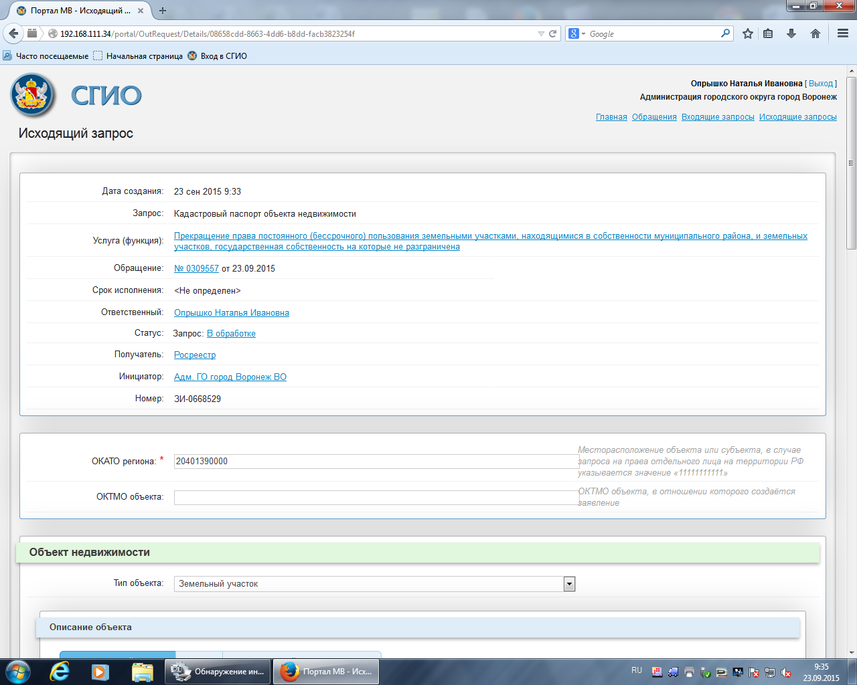

**Приложение № 6**

**к технологической схеме**

Образец запроса в Росреестр

на получение выписки из ЕГРП

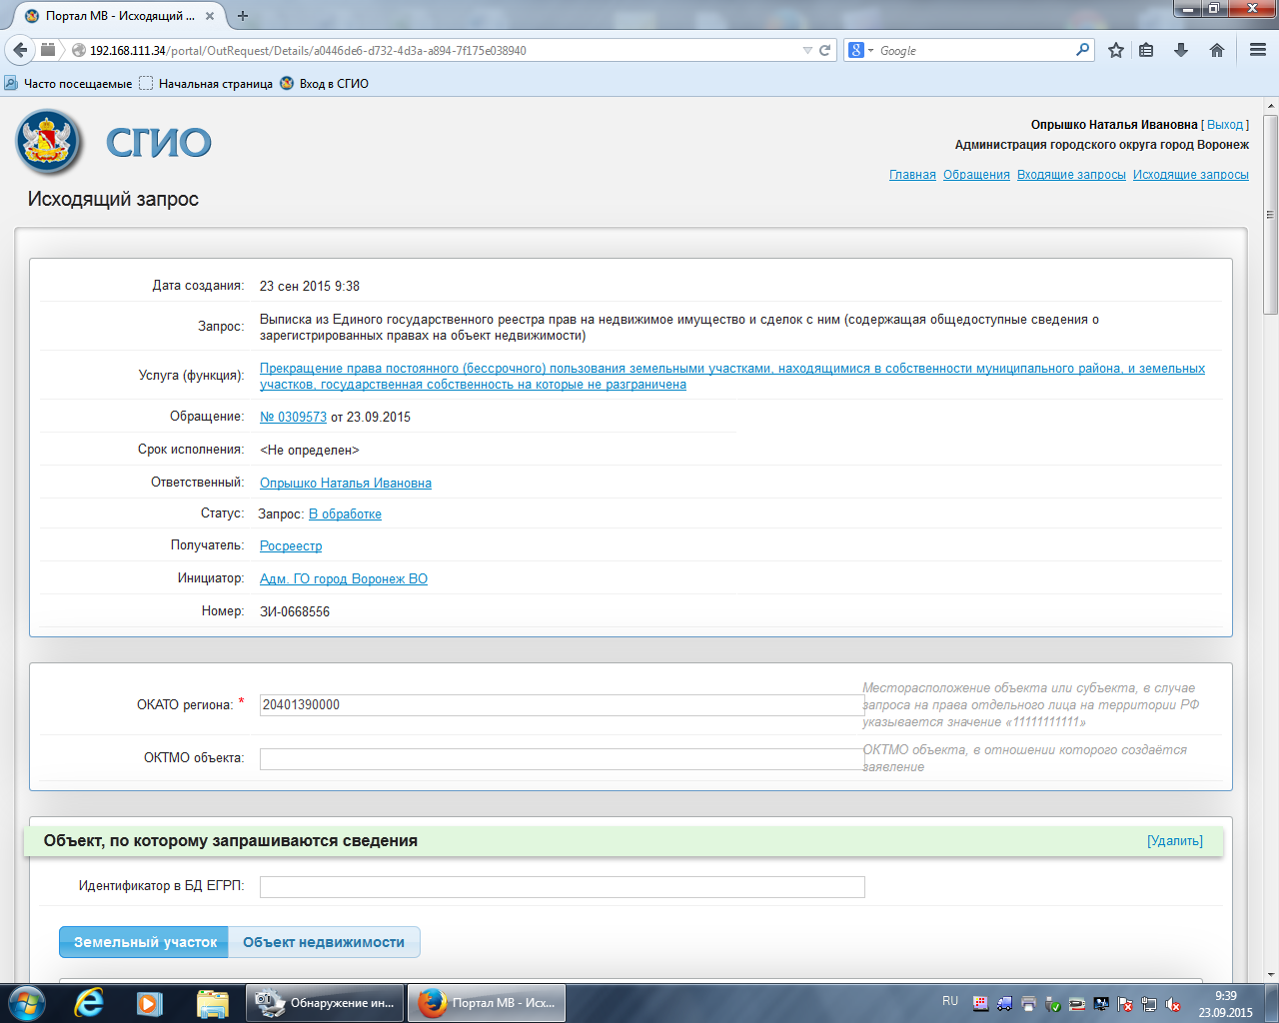

**Приложение № 7**

**к технологической схеме**

Образец запроса в ФНС на получение выписки из ЕГРЮЛ

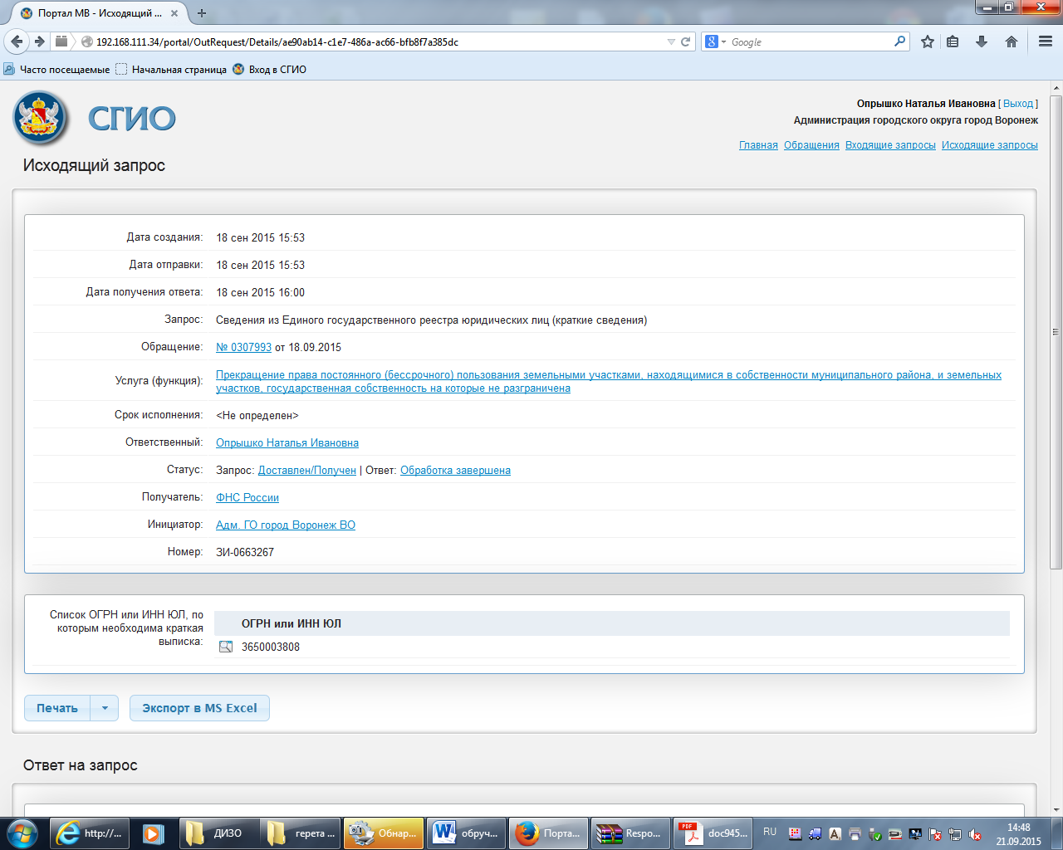

**Приложение № 8**

**к технологической схеме**

Образец запроса в ФНС на получение выписки из ЕГРИП

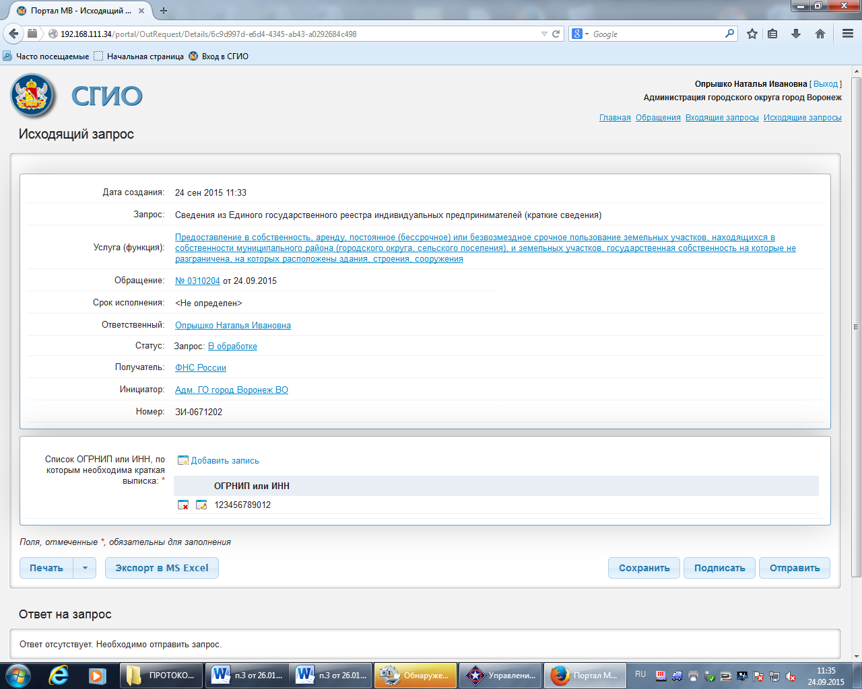

**Приложение № 9**

**к технологической схеме**

Форма расписки

РАСПИСКА

в получении документов, представленных для

принятия решения о разделе, объединении земельных участков

Настоящим удостоверяется, что заявитель___________________________

(фамилия, имя, отчество)

представил, а сотрудник __________________ ________________________

получил "_____" ________________ _________ документы

(число) (месяц прописью) (год)

в количестве _______________________________ экземпляров

(прописью)

по прилагаемому к заявлению перечню документов, необходимых для принятия решения о разделе, объединении земельных участков (согласно [п. 2.6.1](consultantplus://offline/ref=064A1A81D119EDE57E382C3165A3325C59EACB192BF55097D1CC0B2697FDB6A3366A1288F18129B57D0674CDVCI) настоящего Административного регламента):

__________________________________________________________________

__________________________________________________________________

__________________________________________________________________

__________________________________________________________________

Перечень документов, которые будут получены по межведомственным

запросам: _________________________________________________________________

__________________________________________________________________.

_______________________________ _____________ ____________________

(должность специалиста, (подпись) (расшифровка подписи)

ответственного за прием документов)

**Приложение № 10**

**к технологической схеме**

Образец расписки

РАСПИСКА

в получении документов, представленных для

принятия решения о разделе, объединении, перераспределении

земельных участков

Настоящим удостоверяется, что заявитель *Иванов Иван Иванович*___

(фамилия, имя, отчество)

представил, а сотрудник ведущий специалист администрации Бутурлиновского муниципального района *Сидорова К.К.* получил*«15» сентября 2015*документы

(число) (месяц прописью) (год)

в количестве *одного* экземпляра по прилагаемому к заявлению перечню

(прописью)

документов, необходимых для принятия решения о разделе, объединении, перераспределении земельных участков (согласно [п. 2.6.1](consultantplus://offline/ref=064A1A81D119EDE57E382C3165A3325C59EACB192BF55097D1CC0B2697FDB6A3366A1288F18129B57D0674CDVCI) настоящего Административного регламента):

*Копия паспорта*

_________________________________________________________________

__________________________________________________________________

__________________________________________________________________

Перечень документов, которые будут получены по межведомственным

запросам:

1. *Кадастровый паспорт земельного участка.*
2. *Выписка из ЕГРН*.

*Ведущий специалист____Подпись_____ __Сидорова К.К.___*

(должность специалиста, (подпись) (расшифровка подписи)

ответственного за прием документов)